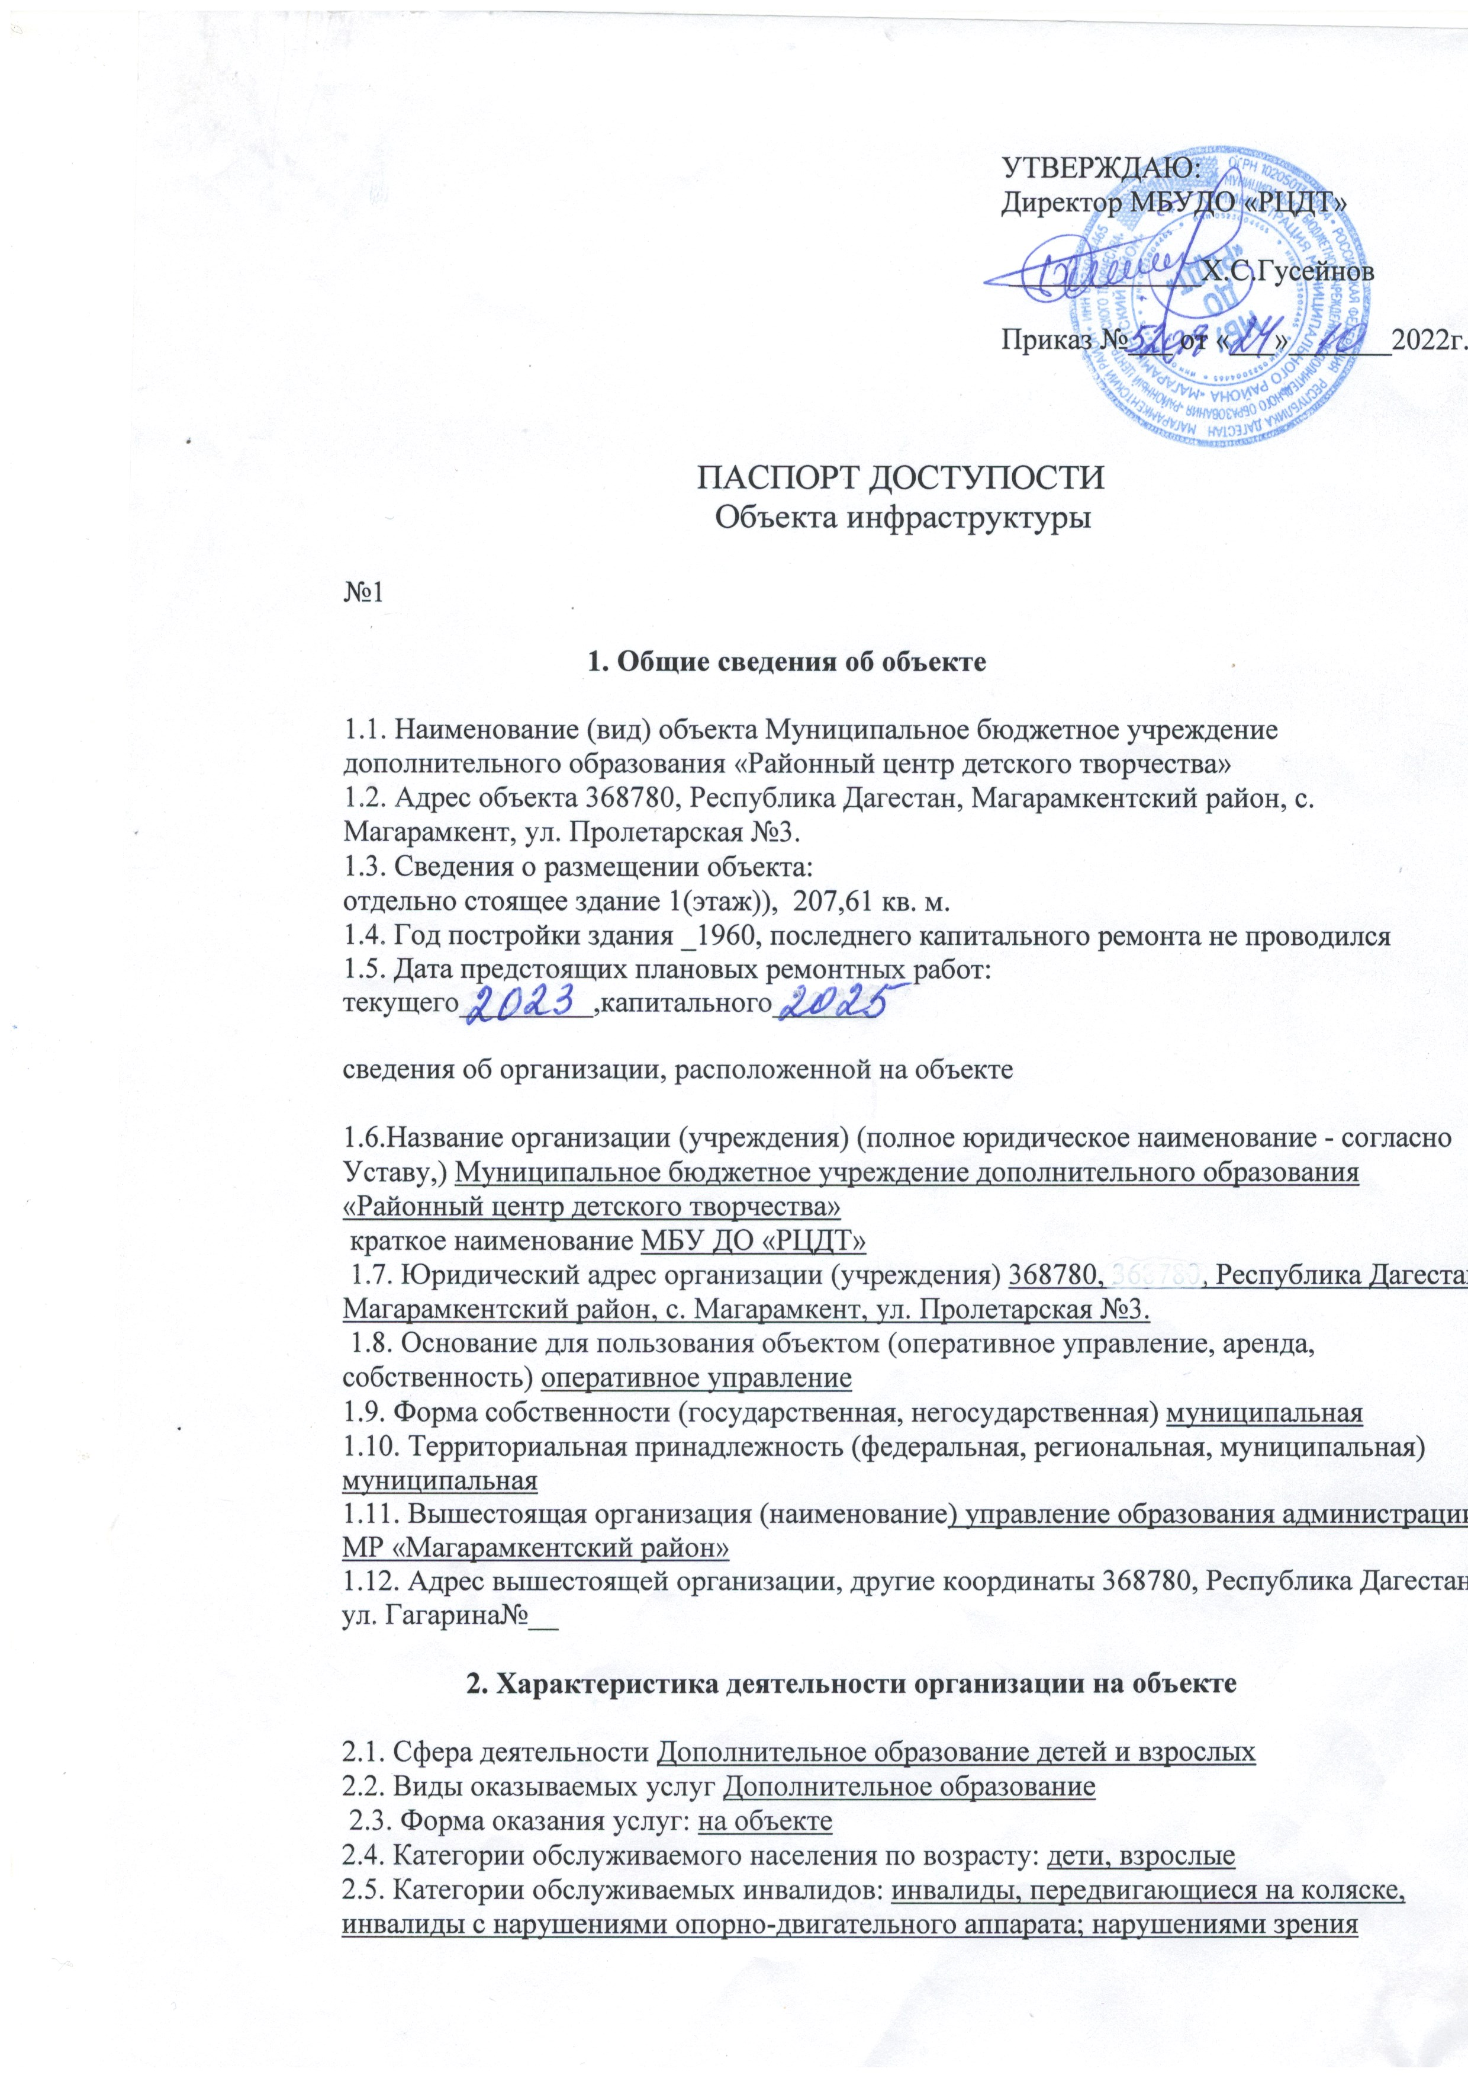

2.6. Плановая мощность: посещаемость (количество обслуживаемых в день), вместимость, пропускная способность 20 человек
2.7. Участие в исполнении ИПР инвалида, ребенка-инвалида (да, нет) да

3. Состояние доступности объекта

3.1. Наличие адаптированного пассажирского транспорта к объекту нет

3.2. Путь к объекту

3.2.1. Расстояние до объекта от СОШ№1 500 м
3.2.2. Время движения (пешком) 5 мин.
3.2.3. Наличие выделенного от проезжей части пешеходного пути да
3.2.4. Перекрестки: нерегулируемые; регулируемые, со звуковой сигнализацией, таймером; нерегулируемые
3.2.5. Информация на пути следования к объекту: акустическая, тактильная, визуальная нет
3.2.6. Перепады высоты на пути: нет
Их обустройство для инвалидов на коляске: нет

3.3. Организация доступности объекта для инвалидов - форма обслуживания
№ п/п | Категория инвалидов (вид нарушения) | Вариант организации доступности объекта (формы обслуживания)
1. | Все категории инвалидов и МГ
 | в том числе инвалиды
2. | передвигающиеся на креслах-колясках | ДУ
3. | с нарушениями опорно-двигательного аппарата | ДУ
4. | с нарушениями зрения | ВНД
5. | с нарушениями слуха | ВНД
6. | с нарушениями умственного развития | ДУ

3.4. Состояние доступности основных структурно-функциональных зон

№ п/п | Основные структурно-функциональные зоны | Состояние доступности в том числе для основных категорий
1. | Территория, прилегающая к зданию (участок) | ДПВ
2. | Вход (входы) в здание | ДПВ
3. | Путь (пути) движения внутри здания (в.т.ч.пути эвакуации) | ДП-И
4. | Зона целевого назначения здания (целевого посещения объекта) | ДПВ
5. | Санитарно-гигиенические помещения | ДП-И
6. | Система информации и связи (на всех зонах) | ДП-И
7. | Пути движения к объекту (от остановки транспорта) | ДПВ

Указывается: ДП-В - доступно полностью всем; ДП-И (К, О, С, Г, У) - доступно полностью избирательно (указать категории инвалидов); ДЧ-В - доступно частично всем; ДЧ-И (К, О, С, Г, У) - доступно частично избирательно (указать категории инвалидов); ДУ - доступно условно, ВНД - временно недоступно.

3.5. ИТОГОВОЕ ЗАКЛЮЧЕНИЕ о состоянии доступности ОИ:
Центральный вход в здание соответствует нормам доступности маломобильных групп населения. Визуальные, акустические, тактильные средства и устройства информации имеются. Объект доступен частично для инвалидов: с нарушениями опорно-двигательного аппарата, с нарушениями зрения, с нарушениями слуха, с нарушениями в умственном развитии.

4. Управленческое решение

4.1. Рекомендации по адаптации основных структурных элементов объекта

№ п/п | Основные структурно-функциональные зоны | Рекомендации по адаптации объекта (вид работы)
1. | Территория, прилегающая к зданию (участок) | Не нуждается
2. | Вход (входы) в здание | Ремонт текущий
3. | Путь (пути) движения внутри здания (в.т.ч.пути эвакуации) | Инд. Решение с ТСР
4. | Зона целевого назначения здания (целевого посещения объекта) | Ремонт текущий
5. | Санитарно-гигиенические помещения | Ремонт текущий
6. | Система информации и связи (на всех зонах) | Инд. Решение с ТСР
7. | Пути движения к объекту (от остановки транспорта) | Не нуждается
8. | Все зоны и участки | Капитальный ремонт

Указывается один из вариантов (видов работ): не нуждается; ремонт (текущий, капитальный); индивидуальное решение с ТСР; технические решения невозможны - организация альтернативной формы обслуживания.
4.2. Период проведения работ в рамках исполнения федеральной целевой программы «Доступная среда»
4.3. Ожидаемый результат (по состоянию доступности) после выполнения работ по адаптации _____Доступен частично всем____________________
Оценка результата исполнения программы, плана (по состоянию доступности) __
4.4. Для принятия решения требуется, не требуется (нужное подчеркнуть): Согласование_с Учредителем_________________________________________
Имеется заключение уполномоченной организации о состоянии доступности объекта (наименование документа и выдавшей его организации, дата), прилагается___________________________________________________________________4.5. Информация размещена (обновлена) на Карте доступности субъекта Российской Федерации дата ___________________________________________________________________________

5. Особые отметки

Паспорт сформирован на основании:
1. Анкеты (информации об объекте).
2. Пояснительной записки.

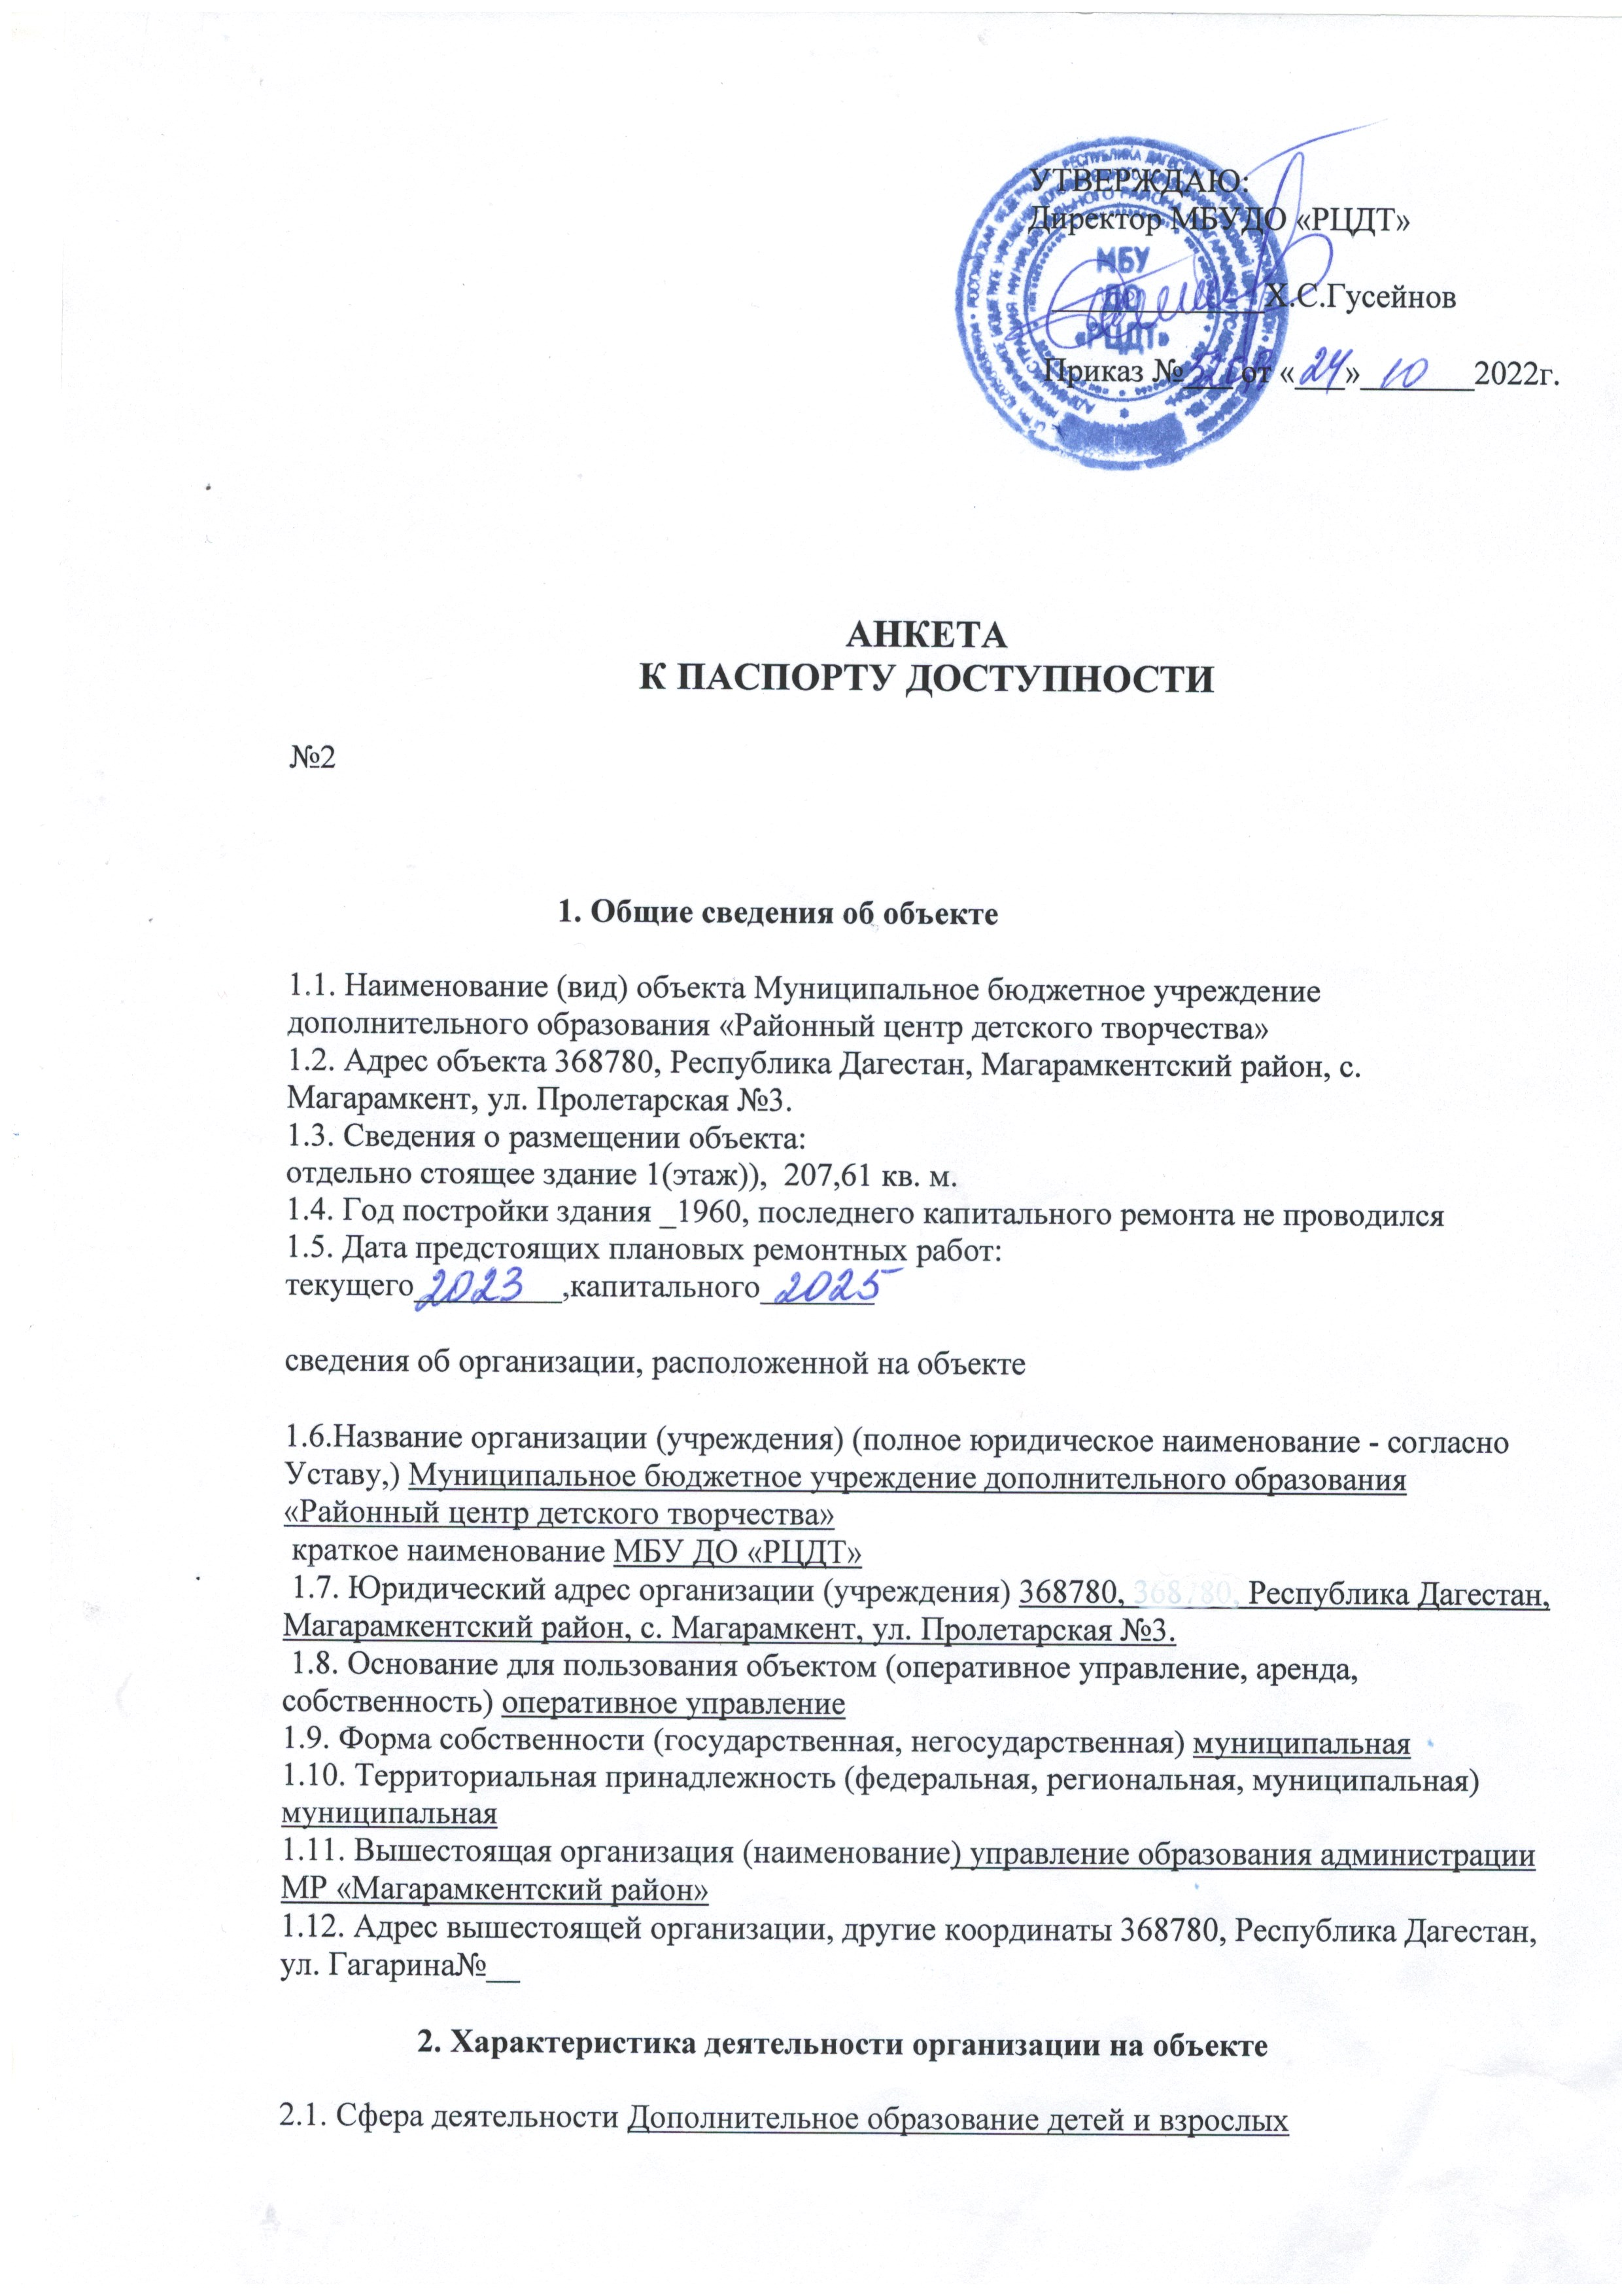
2.2. Виды оказываемых услуг Дополнительное образование
2.3. Форма оказания услуг: на объекте
2.4. Категории обслуживаемого населения по возрасту: дети, взрослые
2.5. Категории обслуживаемых инвалидов: инвалиды, передвигающиеся на коляске, инвалиды с нарушениями опорно-двигательного аппарата; нарушениями зрения

2.6. Плановая мощность: посещаемость (количество обслуживаемых в день), вместимость, пропускная способность 20 человек
2.7. Участие в исполнении ИПР инвалида, ребенка-инвалида (да, нет) да

3. Состояние доступности объекта для инвалидов и других
маломобильных групп населения (МГН)

3.1. Наличие адаптированного пассажирского транспорта к объекту нет

3.2. Путь к объекту

3.2.1. Расстояние до объекта от СОШ№1 500 м
3.2.2. Время движения (пешком) 5 мин.
3.2.3. Наличие выделенного от проезжей части пешеходного пути да
3.2.4. Перекрестки: нерегулируемые; регулируемые, со звуковой сигнализацией, таймером; нерегулируемые
3.2.5. Информация на пути следования к объекту: акустическая, тактильная, визуальная нет
3.2.6. Перепады высоты на пути: нет
Их обустройство для инвалидов на коляске: нет

3.3. Вариант организация доступности ОИ (формы обслуживания)

№ п/п | Категория инвалидов (вид нарушения) | Вариант организации доступности объекта (формы обслуживания)
1. | Все категории инвалидов и МГН
2. | в том числе инвалиды
3. | передвигающиеся на креслах-колясках | ДУ
4. | с нарушениями опорно-двигательного аппарата | Б
5. | с нарушениями зрения | ВНД
6. | с нарушениями слуха | ВНД
7. | с нарушениями умственного развития | ДУ

-указывается один из вариантов: «А», «Б», «ДУ», «ВНД»:

«А»- доступность всех зон и помещений (универсальная);
«Б»- выделены для обслуживания инвалидов специальные участки и помещения;
«ДУ»- обеспечена условная доступность: помощь сотрудника организации, либо услуги предоставляются на дому или дистационно;
«ВНД»- доступность не организована (временно недоступно)

4. Управленческое решение (предложения по адаптации основных структурных элементов объекта)

№ п/п | Основные структурно-функциональные зоны | Состояние доступности в том числе для основных категорий
1. | Территория, прилегающая к зданию (участок) | ДПВ
2. | Вход (входы) в здание | ДПВ
3. | Путь (пути) движения внутри здания (в.т.ч.пути эвакуации) | ДП-И
4. | Зона целевого назначения здания (целевого посещения объекта) | ДПВ
5. | Санитарно-гигиенические помещения | ДП-И
6. | Система информации и связи (на всех зонах) | ДП-И
7. | Пути движения к объекту (от остановки транспорта) | ДПВ
8. | Все зоны и участки | Капитальный ремонт

Указывается один из вариантов (видов работ): не нуждается: ремонт (текущий, капитальный); индивидуальное решение с ТСР; технические решения невозможны – организация альтнрнативной формы обслуживания.
Указывается: ДП-В - доступно полностью всем; ДП-И (К, О, С, Г, У) - доступно полностью избирательно (указать категории инвалидов); ДЧ-В - доступно частично всем; ДЧ-И (К, О, С, Г, У) - доступно частично избирательно (указать категории инвалидов); ДУ - доступно условно, ВНД - временно недоступно.
Размещение информации на Карте доступности субъекта Российской Федерации

